Presseinformation

Patentierte AllRounder-Radsätze für Transportplattformen

Mit den patentierten AllRounder-Radsätzen hat der Intralogistik-Experte LOSYCO eine sehr installationsfreundliche Lösung für Kurvenfahrten und Richtungswechsel auf seinem bodenbündigen LOXrail-Schienensystem entwickelt. Zwei drehbare, in angewinkelter Position zueinander montierte Laufrollen-Hälften ermöglichen durch gegenläufige Bewegungen leichtgängige 90°-Drehungen auf den Kreuzungspunkten. Damit lassen sich komplexe Schienenlayouts mit vernetzten Trassenführungen für Längs- und Querfahrten ohne den Einbau zusätzlicher, wartungsintensiver Rangierelemente realisieren. Die zeit- und kostensparende Lösung reduziert den Installationsaufwand auch bei anspruchsvollen Topografien. Stützpfeiler und andere räumliche Hindernisse können einfach umfahren werden. Der nur punktuelle Kontakt von Laufrolle und Führungswelle minimiert die Reibung, so dass sich selbst tonnenschwere Lasten leicht per Hand bewegen und direkt auf den Schienen manövrieren lassen. Außerdem empfiehlt sich die neue Lösung für Rückführungskonzepte, um die Transportwagen nach dem Ausschleusen der Baugruppen ohne weitere Förderzeuge wieder an den Linienanfang zu bewegen. Die neuen kurvengängigen AllRounder sind bei nur vier Radsätzen für Traglasten bis 10 Tonnen auf der LOXrail 25 ausgelegt. Abmessungen und Spurweiten der Transportwagen werden von LOSYCO den spezifischen Kundenanforderungen angepasst.

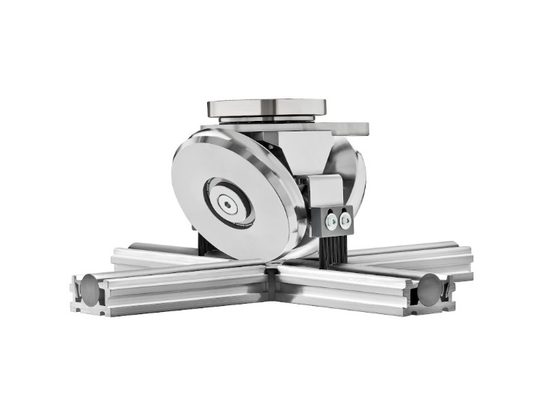
Bild 1: Patentierte AllRounder-Radsätze für Kurvenfahrten und Richtungswechsel auf der LOXrail- Schiene

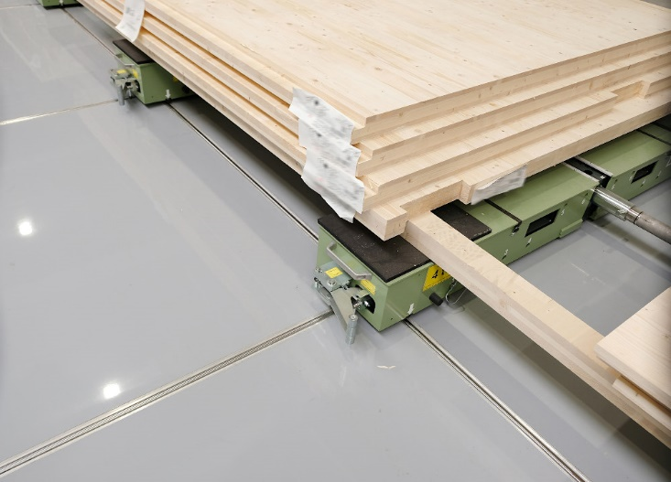
Bild 2: Auf den mit AllRounder-Radsätzen ausgestatteten Transportwagen lassen sich Längs- und Querfahren ohne weitere Rangierelemente durchführen

Bilder: | allrounder-radsatz_schiene_2000.jpg  loxrail_ausschnitt_2000.jpg | Zeichen: | 1.382
Dateiname: | 202410033_pm_allrounder-radsatz.docx | Datum: | 23.10.2024
Tags: | Losyco, Loxrail, Intralogistik, Allrounder Radsatz, Transportschienen, bodenbündige Schienen, flurebene Schieneninstallation, schienenbasierte Richtungswechsel, Kurvenfahrten

Unternehmenshintergrund
Die Bielefelder Losyco GmbH plant, produziert und installiert Intralogistiksysteme für die Fertigungsindustrie. Kernstück des von erfahrenen Ingenieuren 2016 neu gegründeten Unternehmens ist das Schienensystem LOXrail®, mit dem auch tonnenschwere Lasten manuell oder mit Hilfsantrieben leicht und präzise bewegt werden können. Das unter dem Dach der Dreckshage GmbH & Co. KG gefertigte Produktspektrum umfasst überdies verschiedene Förder- und Transporteinrichtungen wie Ketten- und Rollenbahnförderer, Systeme für die Material- und Lagerhaltung sowie Lärmschutzkabinen und Maschinenverkleidungen. Außerdem unterstützt LOSYCO seine Kunden mit umfangreichen Beratungsleistungen bei der Produktionsumstellung auf Lean Manufacturing und Fließfertigung.

Kontakt:  LOSYCO GmbH  Ein Mitglied der DRECKSHAGE-Familie  Tim Schneider  Walter-Werning-Straße 7  33699 Bielefeld  Tel.: 05 21 / 94 56 43 - 0  Fax: 05 21 / 94 56 43 - 399  E-Mail: info@losyco.com  Internet: www.losyco.com |  | gii die Presse-Agentur GmbH  Christburger Str. 41  10405 Berlin  Tel.: 0 30 / 53 89 65 - 0  Fax: 0 30 / 53 89 65 - 29  E-Mail: info@gii.de  Internet: www.gii.de

